Manual de Usuario

Anita ERP — Caja, posición financiera, Flash, máquinas y bingo

Empresa: AGG
Versión 1.1 — agosto 2026

URL: http://10.20.30.210/anitaERP/public/seguridad/login

Índice
1. Introducción — Caja y tesorería
2. Mapa de módulos
3. Flujo de datos diario
4. Posición financiera
5. Flash de caja
6. Flash — origen de cada total
7. Rendición de máquinas
8. Bingo
9. Otras rendiciones — gastronomía, estacionamiento, vending
10. Permisos principales
11. Checklist diario de tesorería
12. Preguntas frecuentes (FAQ)

1. Introducción — Caja y tesorería
El módulo Caja de Anita ERP concentra la operación diaria de tesorería: registro de ingresos y egresos, rendiciones de sala (máquinas, bingo, gastronomía, estacionamiento, vending), el Flash gerencial del día y la Posición financiera mensual que consolida todos los movimientos.
Este manual está pensado para el operador de caja y el supervisor de tesorería. Describe qué pantalla usar en cada momento del día, de dónde salen los números y cómo se relacionan con el cierre contable.
Menú principal: Módulo Caja. Las acciones visibles dependen de los permisos asignados a su usuario y de la empresa seleccionada.
- Caja opera sobre datos del ERP y, cuando corresponde, de Wigos (SQL Server de sala) y del bridge Anita legacy.
- El Flash resume el día; la Posición financiera resume el mes.
- Las rendiciones de máquinas alimentan impuestos y totales que el Flash consume en el turno C (cierre).
- Gastronomía, estacionamiento y vending tienen manuales propios; aquí se resume su vínculo con Caja.

2. Mapa de módulos
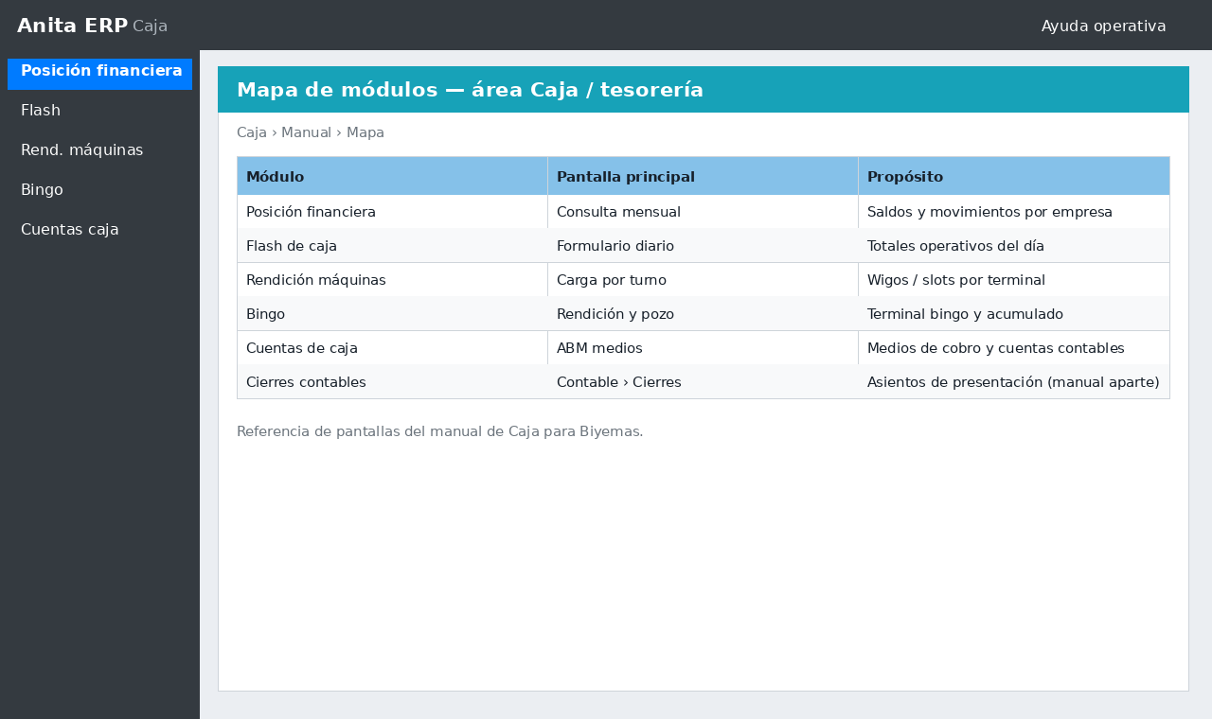
Mapa de módulos del área Caja / tesorería


Mapa de módulos del área Caja / tesorería

La siguiente tabla resume las pantallas más usadas del área Caja y su rol en el circuito diario.
Pantallas principales — Módulo Caja
Pantalla | Ruta | Para qué sirve
Cuentas de caja | caja/cuentacaja | Maestro de medios (efectivo, banco, QR, etc.) por empresa.
Ingresos / egresos | caja/ingreso, caja/egreso | Movimientos manuales de tesorería.
Remesas | caja/remesa | Envío de efectivo a banco / destinos (Macro, Provincia, etc.).
Rendición máquinas | caja/rendicion-maquina | Cierre parcial M/T/N y cierre C de sala Wigos.
Flash | caja/flash | Resumen gerencial diario: slots, ruletas, AyB, estac, vending, bingo.
Posición financiera | caja/posicion-financiera | Informe mensual tipo l-posfinanc.c con columnas por día.
Bingo — terminal | caja/bingo/rendicion/cargar | Carga operativa de cartones y premios por turno.
Bingo — presentación caja | caja/rendicionbingo | Presentación tesorería del cierre bingo.
Rendiciones vending | caja/rendicionmaquinavending | Presentación caja de cierres vending (Ventas).
Parámetros Flash | caja/flash/parametro | Metas y parámetros por empresa/período.

Contable ejecuta los cierres de rendiciones (máquinas, bingo, gastro, estacionamiento, vending) desde su propio menú; Caja registra la operación y alimenta esos procesos.

3. Flujo de datos diario
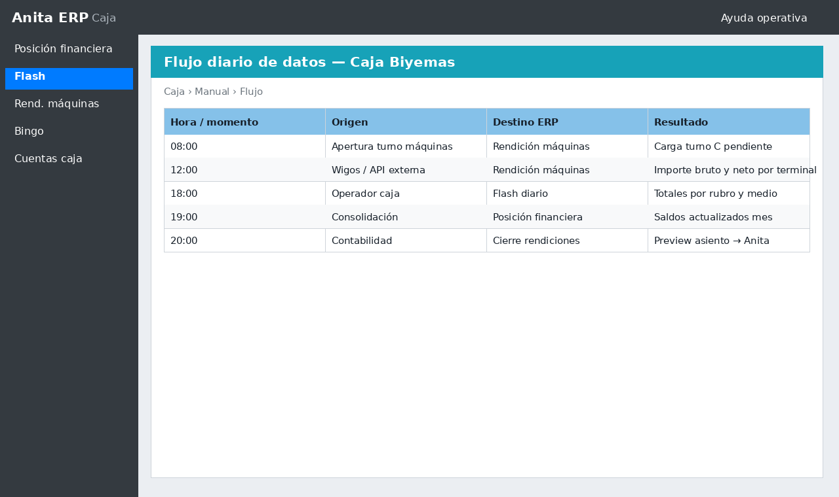
Flujo diario: Wigos, rendiciones, Flash, posición financiera y cierre contable


Flujo diario: Wigos, rendiciones, Flash, posición financiera y cierre contable

El circuito estándar de un día operativo en casino/sala sigue este orden. Respetarlo evita diferencias entre Wigos, Flash, posición financiera y contabilidad.
Relación entre sistemas
Etapa | Sistema | Salida
Operación sala | Wigos | Drops, tickets, sesiones, coin-in, win OL
Rendición parcial | ERP caja/rendicion-maquina | rendmaquina + valormae por turno M/T/N
Cierre día máquinas | ERP turno C | Impuesto drop/venta para Flash slot_d / slot_r
Resumen gerencial | ERP caja/flash | Totales diarios por bloque de negocio
Control mensual | ERP posicion-financiera | Grilla por día + saldo inicial/final
Asientos | Contable cierre rendiciones | Mayor Anita / ERP contable

- 1) Durante el día: Wigos registra drops, tickets, sesiones y QR. Gastronomía/estacionamiento/vending facturan en sus módulos.
- 2) Por turno: se cargan rendiciones de máquinas M, T y N (parciales). Al cierre del día, turno C con impuestos y totales completos.
- 3) Bingo: cierres de turno en terminal → presentación en caja/rendicionbingo.
- 4) Flash: calcular desde ERP/Wigos para la fecha y empresa; revisar origen de totales si hay diferencia.
- 5) Posición financiera: al cierre del mes, consultar el informe y confirmar saldo si el período ya finalizó.
- 6) Contable: cierre de rendiciones (máquinas, bingo, etc.) genera asientos; conciliación Flash disponible en Contable.

4. Posición financiera
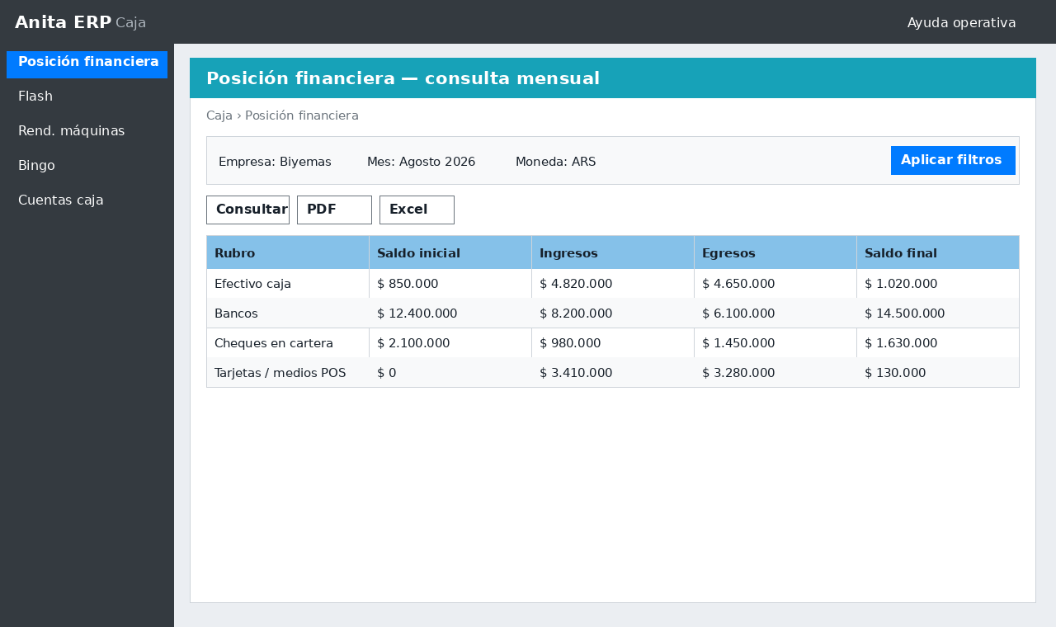
Posición financiera — consulta mensual por empresa


Posición financiera — consulta mensual por empresa

Pantalla: Caja → Posición financiera (caja/posicion-financiera). Es el informe mensual de tesorería, port del programa legacy l-posfinanc.c implementado en EfePosicionFinancieraSupport.
Seleccione empresa y mes/año, luego pulse Consultar. La grilla muestra una columna por cada día del mes más la columna Total mensual.
Los datos provienen del bridge Anita (rendbingo, rendmaquina, rendgastro, rendvalor, valormae, rememae, saldoposf) complementado con remesas ERP y rendiciones de máquinas ERP cuando corresponde.
Bloques del informe (orden de impresión)
Bloque | Contenido típico
Bingo | Recaudación, premios, cartones, conceptos rendbingo/concbingo
Gastronomía | Totales por sucursal/PV de rendgastro + rendvalor gastronomía
Estacionamiento | Totales de jornadas estacionamiento (signo invertido vs gastro)
Vending | Rendiciones maquinavending ERP (bloque agregado respecto al .c legacy)
Máquinas | Drop, win, soft/hard count, impuestos — excluye turnos M/T/N sueltos post-marzo/2010
Medios | Apertura por tipo valormae: efectivo pesos/dólar/euro, bancos, cripto
Egresos | Pagos, remesas, gastos de rendición
Saldos | Saldo inicial, movimientos del mes, saldo final calculado

- Saldo inicial: toma el último saldo confirmado en ERP (PosicionFinancieraSaldoSupport); si no existe, el último saldoposf Anita anterior al mes.
- Saldo final: calculado por el support a partir de ingresos, egresos y bloques del mes.
- Confirmar saldo: solo disponible si el mes ya finalizó y tiene permiso confirmar-saldo-posicion-financiera. Graba saldo inicial/final oficial para encadenar meses.
- Diferencia vs EFE contable: el EFE completo vive en Contable; tesorería usa solo esta solapa. Compare totales con Contable → EFE si hay desvío.

Si aparecen errores_bridge en pantalla, el bridge Anita no respondió para alguna tabla; el informe puede venir incompleto. Reintente o contacte soporte antes de confirmar saldo.
Herramientas de la pantalla
Herramienta | Ubicación | Qué hace | Permiso
Selector empresa | Cabecera del formulario | Filtra el informe por empresa asignada al usuario. | listar-posicion-financiera
Mes / año | Cabecera del formulario | Define el período mensual a consultar (columnas = días del mes). | listar-posicion-financiera
Consultar | Cabecera del formulario | Genera la grilla desde EfePosicionFinancieraSupport (port l-posfinanc.c) + datos ERP. | listar-posicion-financiera
Exportar PDF / Excel | Toolbar sobre la grilla | Descarga el informe completo del período filtrado. | listar-posicion-financiera
Confirmar saldo | Panel inferior (mes finalizado) | Graba saldo inicial/final confirmado en ERP; alimenta el saldo inicial del mes siguiente. | confirmar-saldo-posicion-financiera
Anular confirmación | Panel saldo confirmado | Revoca la confirmación del último día del mes si hubo error. | confirmar-saldo-posicion-financiera
Auditoría | Enlace en cabecera | Consulta histórico de confirmaciones de saldo por empresa. | listar-posicion-financiera

5. Flash de caja
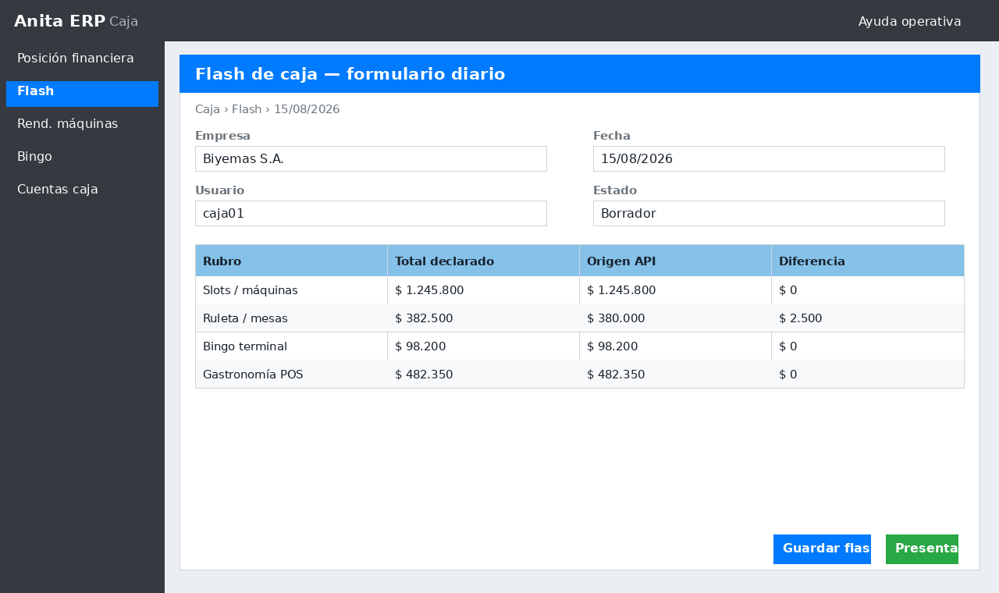
Flash de caja — formulario diario


Flash de caja — formulario diario

Pantalla: Caja → Flash (caja/flash). Un registro por empresa y fecha de working day. Resume la performance del día para gerencia y alimenta conciliaciones contables.
Antes de grabar conviene usar Calcular desde ERP/Wigos para alinear todos los campos con las fuentes actuales.
Los parámetros Flash (caja/flash/parametro) definen metas y días del período; no modifican fórmulas de cálculo.
Bloques principales del formulario
Bloque | Campos destacados | Origen
Slots | slot_d, slot_r, soft_count, hard_count, coin-in, win OL, cantidad | Wigos + rendición turno C
Ruletas | rul_d, rul_r, soft_rul, hard_rul, coin-in, win OL | Wigos turno M (+ pagos en win)
AyB | ayb | Neto facturación gastronomía ERP
Estacionamiento | estac, cant_vehic | Jornadas estacionamiento cerradas ERP
Vending | vending | Rendiciones maquinavending ERP
Bingo | bingo_cant_carton, bingo_total_venta, bingo_resultado | Rendiciones/presentaciones bingo ERP

Listado
Herramienta | Ubicación | Qué hace | Permiso
Filtros | Toolbar del listado (filtros y exportar) | Panel colapsable con criterios; botón Aplicar filtros / Limpiar filtros. | Permiso listar-* del recurso
Búsqueda rápida | Campo filtro_valor en cabecera | Enter o lupa busca en todos los campos cuando el panel está cerrado. | listar-*
PDF / Excel / CSV | Barra exportar sobre la grilla | Exporta el listado completo según filtros activos (no solo la página visible). | listar-*
Paginación | Pie de la tarjeta | Navega entre páginas conservando filtros en la URL. | listar-*
Nuevo Flash | Toolbar del listado (filtros y exportar) | Alta de flash diario por empresa y fecha. | crear-flash-caja
Editar / Consultar | Columna Acciones de la grilla | Abre el formulario del día; permite recalcular o revisar totales. | editar-flash-caja / listar-flash-caja
Reporte PDF | Columna Acciones de la grilla | Imprime el flash del día en formato estándar. | listar-flash-caja
Reporte histórico | Menú Flash → Reporte histórico | Serie diaria de totales entre fechas; export PDF/Excel. | listar-flash-caja
Parámetros Flash | Menú Caja → Flash → Parámetros | ABM de parámetros por empresa/período (días hábiles, metas, etc.). | listar-flash-parametro

Formulario diario
Herramienta | Ubicación | Qué hace | Permiso
Calcular desde ERP/Wigos | Pie del formulario (Guardar, Calcular, Imprimir) | Recalcula todos los bloques del día: slots, ruletas, AyB, estacionamiento, vending, bingo. | crear-flash-caja / actualizar-flash-caja
Origen de total (ícono lupa) | Junto a cada total numérico | Abre modal con fórmula, cuenta y detalle Wigos/ERP vía API origen-total. | listar-flash-caja
Desglose Wigos Excel | Toolbar del formulario | Exporta movimientos Wigos del working day para auditoría. | listar-flash-caja
Guardar | Pie del formulario (Guardar, Calcular, Imprimir) | Persiste el flash del día; puede importarse desde Anita legacy o editarse manualmente. | crear-flash-caja / actualizar-flash-caja

6. Flash — origen de cada total
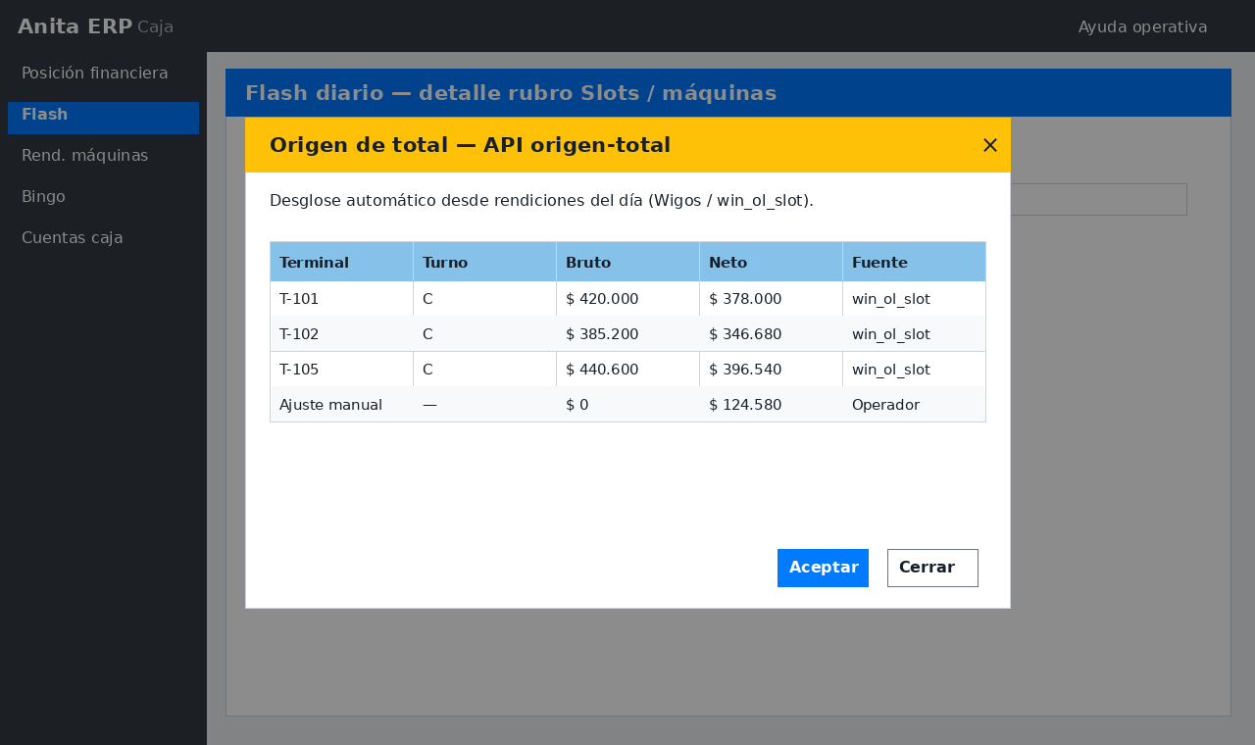
Flash — modal origen de total (API origen-total)


Flash — modal origen de total (API origen-total)

Cada total numérico del Flash tiene un botón de origen que llama a la API flash_caja_api_origen_total. El backend usa FlashCajaOrigenTotalSupport para armar la explicación.
El modal muestra: título del campo, fórmula, cuenta (suma algebraica de componentes), total recalculado y secciones de detalle.
Origen de totales clave (FlashCajaOrigenTotalSupport)
Campo | Fórmula resumida | Fuente
slot_d | Bill + ventas tickets + ventas caja + QR neto − impuestos turno C | Wigos M + rendmaquina C
slot_r | slot_d − pagos tickets − pagos manuales (M+T+N) − impuestos | Wigos + rendición
soft_count | Bill slots − Bill poker | spDropDiarioPorTerminal turno M
hard_count | Tito slots (pagos tickets sesión M+T+N) − poker | spGananciaDeSalaPorSesion
rul_d / rul_r | Bill ruletas + ventas − pagos ruletas | Wigos tickets TerminalType=2
ayb | Facturas − NC gastronomía del día | ERP Ventas
estac | Σ neto jornadas estacionamiento | ERP estacionamiento
vending | Σ total_ventas rendiciones vending | ERP Ventas/Caja
bingo_* | Totales bingo del día | ERP rendición bingo

- Si el valor en pantalla difiere del cálculo actual, el modal avisa: use Calcular desde ERP/Wigos antes de confiar en un flash importado de Anita legacy. «Origen actual» no implica necesariamente el valor que se grabó al importar Anita.
- Desglose Wigos Excel: exporta movimientos del working day para auditoría detallada (SP drop, tickets, QR, sesiones, win EGM).
- Reporte histórico / Consolidated Income: Net Revenues = gaming (win OL + bingo) + AyB + estacionamiento (+ show si aplica). Vending se muestra en el Flash pero no suma a Net Revenues (compatibilidad con l-flash.c / Anita).
- Reporte histórico: serie temporal de totales entre fechas; útil para comparar semanas o detectar saltos.

7. Rendición de máquinas
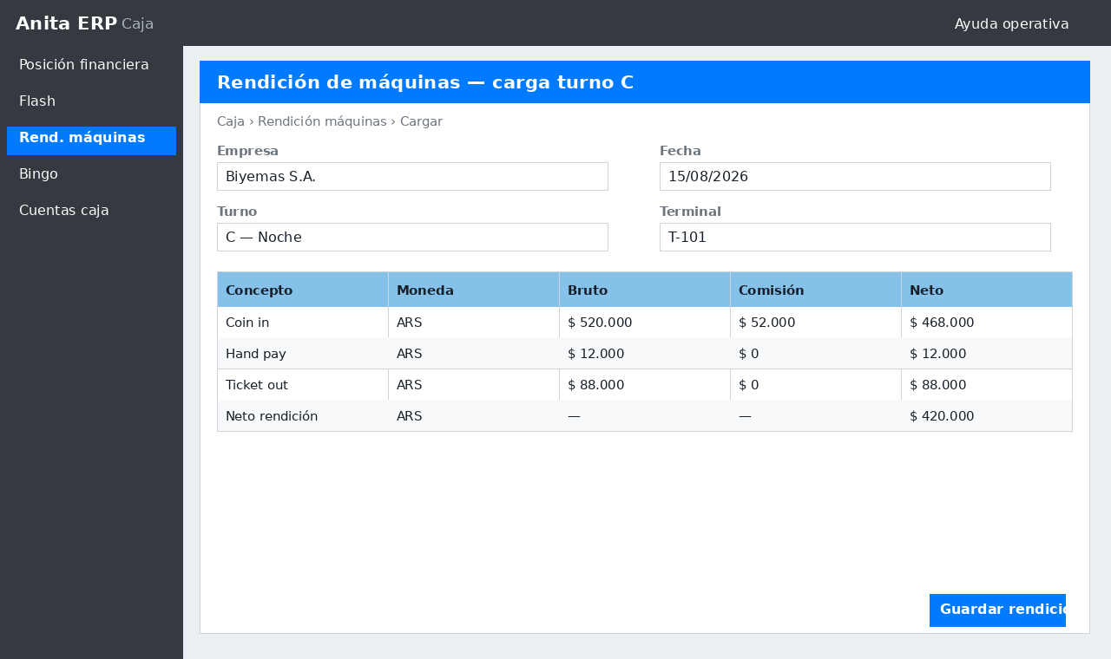
Rendición de máquinas — carga por turno


Rendición de máquinas — carga por turno

Pantalla: Caja → Rendición de máquinas (caja/rendicion-maquina). Registra el cierre de sala por turno y sincroniza con Anita rendmaquina.
Turnos: M (mañana), T (tarde), N (noche) son parciales del working day; C (completo) es el cierre del día e incluye impuestos que el Flash resta en slot_d y slot_r.
Turnos y modo Wigos
Turno | Uso operativo | Wigos
M | Primer corte del día; baseline drop y tickets | Parcial — drop D-1 según config
T | Corte tarde | Parcial
N | Corte noche | Parcial
C | Cierre financiero del día; impuestos drop/venta | Modo cierre — drop real del día

- Traer Wigos: completa la grilla de valores desde calc_datos_wigos; turno C fuerza OL=M pero drop real.
- Valores: cada línea mapea a valormae Anita; los gastos van en rendmapgasto vía grilla de gastos.
- Relación Flash: impuesto_drop e impuesto_venta del turno C alimentan slot_d y slot_r; pagos manuales M+T+N restan en slot_r.
- Cierre contable: Contable → Cierre rendiciones máquinas genera asiento; conciliación Flash compara ERP vs flash del día.

Herramientas
Herramienta | Ubicación | Qué hace | Permiso
Filtros | Toolbar del listado (filtros y exportar) | Panel colapsable con criterios; botón Aplicar filtros / Limpiar filtros. | Permiso listar-* del recurso
Búsqueda rápida | Campo filtro_valor en cabecera | Enter o lupa busca en todos los campos cuando el panel está cerrado. | listar-*
PDF / Excel / CSV | Barra exportar sobre la grilla | Exporta el listado completo según filtros activos (no solo la página visible). | listar-*
Paginación | Pie de la tarjeta | Navega entre páginas conservando filtros en la URL. | listar-*
Nueva rendición | Toolbar del listado (filtros y exportar) | Abre pantalla de carga por empresa, fecha y turno (M/T/N/C). | crear-rendicion-maquina
Traer Wigos | Cabecera del formulario | Importa valores del working day según turno; C = cierre completo del día. | crear-rendicion-maquina / actualizar-rendicion-maquina
Calcular | Pie del formulario (Guardar, Calcular, Imprimir) | Recalcula líneas, impuestos, gastos y totales antes de guardar. | crear-rendicion-maquina / actualizar-rendicion-maquina
Grilla valores / gastos | Grillas y bloques de detalle | Carga montos por concepto valormae; turno C concentra impuestos para el Flash. | crear-rendicion-maquina / actualizar-rendicion-maquina
Imprimir comprobante | Columna Acciones de la grilla / pie formulario | PDF de la rendición grabada. | imprimir-rendicion-maquina
Eliminar | Columna Acciones de la grilla | Baja la rendición si no está cerrada contablemente. | borrar-rendicion-maquina

8. Bingo
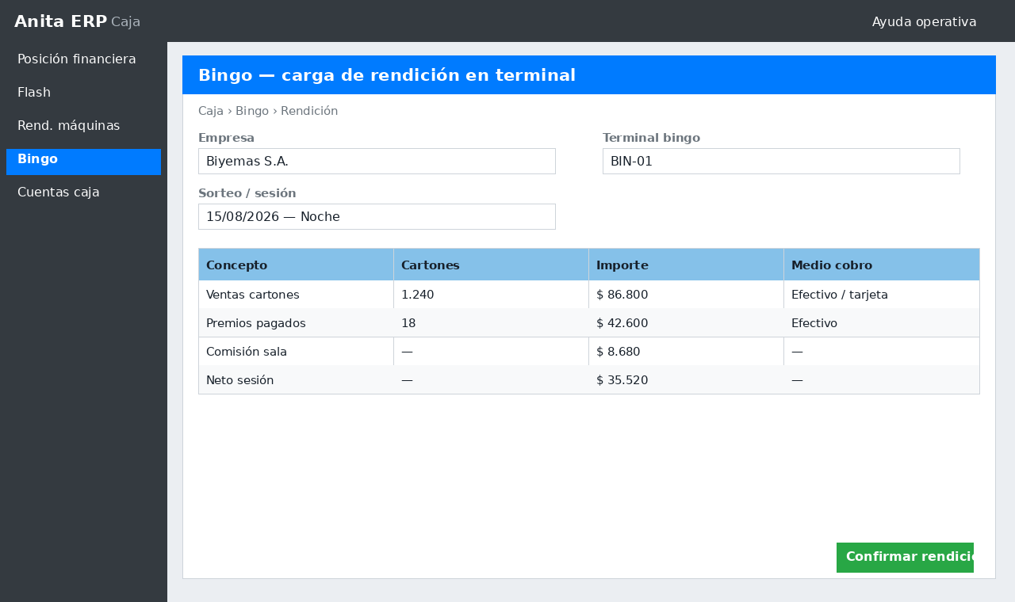
Bingo — carga de rendición en terminal

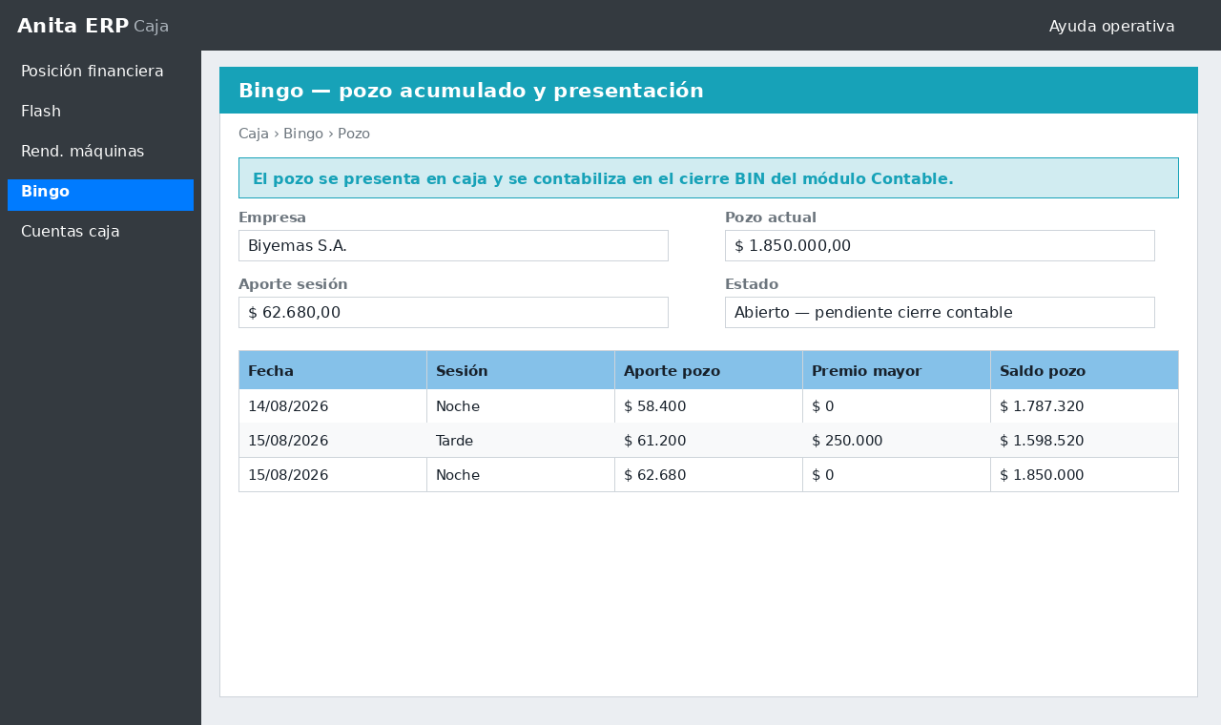
Bingo — pozo acumulado y presentación en caja


Bingo — carga de rendición en terminal

El bingo en Caja tiene dos capas: operación en terminal (cartones, premios, turnos) y presentación en tesorería (caja/rendicionbingo) que impacta medios de cobro y posición financiera.
Configuración previa: cartones (caja/bingo/carton), conceptos rendición (caja/bingo/concepto-rendicion), jornada, turnos maestros y PV bingo.
Cálculo de premios y pozo acumulado
Concepto | Descripción
Conceptos rendición | Cada línea tiene código concbingo; algunos acumulan pozo, otros pagan premio fijo.
Recaudación del día | Suma de cartones vendidos menos devoluciones según turnos rendidos.
Pozo acumulado (SI) | BingoPozoAcumuladoSupport: evoluciona desde semilla del día anterior + reglas concbingo.
Cierre contable | Al ejecutar cierre bingo en Contable se registra el SI del día en bingo_pozo_acumulado.
Presentación caja | Distribuye el total del turno en cuentas de caja; sync Anita rendbingo.

- Semilla pozo: último importe confirmado con fecha anterior; si no hay, usa config bingo.cierre_rendicion_contable.pozo_acumulado_semilla_por_empresa.
- Anular cierre contable borra pozos desde esa fecha (excepto semillas Anita importadas).
- Los totales bingo del Flash (bingo_cant_carton, bingo_total_venta, bingo_resultado) leen rendiciones ERP del día.

Captura bingo_pozo: consulte el pozo acumulado en el detalle de cierre contable bingo o en reportes de conciliación Flash cuando esté habilitado.
Terminal operativo
Herramienta | Ubicación | Qué hace | Permiso
Jornada bingo | Menú Caja → Bingo → Jornada | Abre/cierra la jornada operativa del bingo por empresa. | gestionar-jornada-bingo
Habilitación turno | Menú Caja → Bingo → Habilitación turno | Inicia turno en terminal; cierres parcial/definitivo por PV. | gestionar-habilitacion-turno-bingo
Cargar rendición | Menú Caja → Bingo → Rendición terminal | Registra cartones vendidos, premios y conceptos por turno operativo. | crear-rendicion-bingo-terminal
Calcular premios | Formulario rendición terminal | Aplica conceptos de rendición y reglas de pozo según configuración. | crear-rendicion-bingo-terminal

Presentación caja
Herramienta | Ubicación | Qué hace | Permiso
Filtros | Toolbar del listado (filtros y exportar) | Panel colapsable con criterios; botón Aplicar filtros / Limpiar filtros. | Permiso listar-* del recurso
Búsqueda rápida | Campo filtro_valor en cabecera | Enter o lupa busca en todos los campos cuando el panel está cerrado. | listar-*
PDF / Excel / CSV | Barra exportar sobre la grilla | Exporta el listado completo según filtros activos (no solo la página visible). | listar-*
Paginación | Pie de la tarjeta | Navega entre páginas conservando filtros en la URL. | listar-*
Nueva presentación | Listado caja/rendicionbingo | Presenta en tesorería el cierre del turno bingo ya operado en terminal. | crear-rendicion-bingo-caja
Consulta cierre | Modal alta presentación | Trae totales del turno pendiente de presentar; valida duplicados. | crear-rendicion-bingo-caja
Medios de cobro | Formulario presentación | Distribuye el total en cuentas de caja autorizadas. | crear-rendicion-bingo-caja / actualizar-rendicion-bingo-caja
Imprimir comprobante | Columna Acciones de la grilla | PDF de la presentación en caja. | listar-rendicion-bingo-caja

9. Otras rendiciones — gastronomía, estacionamiento, vending
Estos negocios se operan principalmente en Ventas pero terminan en Caja como presentación o totales en Flash/posición financiera.
Resumen y manuales de referencia
Negocio | Operación | Presentación Caja | Manual
Gastronomía | Jornada, turnos, facturación POS, cierres | Rendición gastro / informe Z jornada | docs/manual-gastronomia
Estacionamiento | Jornada, turnos, facturación | Rendición estacionamiento | Manual gastronomía (módulo estacionamiento)
Vending | Rendición X en Ventas | caja/rendicionmaquinavending | docs/manual-vending

- Flash ayb = neto gastronomía ERP del día (facturas − NC).
- Flash estac / cant_vehic = jornadas estacionamiento cerradas.
- Flash vending = Σ total_ventas rendiciones maquinavending.
- Posición financiera incluye bloques gastro, estac y vending con la misma lógica que l-posfinanc.c (+ vending ERP).

10. Permisos principales
Los cierres contables (asientos) requieren permisos del módulo Contable, no de Caja. Un operador de caja puede cargar rendiciones sin poder ejecutar el cierre contable.
Permisos frecuentes — Caja
Permiso | Pantalla
listar-posicion-financiera | Posición financiera — consulta y export
confirmar-saldo-posicion-financiera | Posición financiera — confirmar/anular saldo
listar-flash-caja / crear-flash-caja / editar-flash-caja | Flash — listado y ABM
listar-flash-parametro / crear-flash-parametro | Parámetros Flash
listar-rendicion-maquina / crear-rendicion-maquina | Rendición máquinas
actualizar-rendicion-maquina / borrar-rendicion-maquina | Rendición máquinas — edición/baja
listar-rendicion-bingo-caja / crear-rendicion-bingo-caja | Presentación bingo en caja
listar-rendicion-maquinavending-caja | Presentación vending en caja
listar-cuentacaja / crear-cuentacaja | Maestro cuentas de caja

11. Checklist diario de tesorería
- Verificar que todas las rendiciones de máquinas del día estén cargadas (M, T, N y C).
- Confirmar presentaciones bingo / gastro / estacionamiento / vending pendientes.
- Calcular y grabar el Flash del día; revisar origen de slot_d y slot_r si hay diferencia con Wigos.
- Conciliar totales Flash vs rendiciones antes del cierre contable (Contable → conciliación Flash).
- Al fin de mes: consultar Posición financiera, comparar saldo final con arqueo y confirmar saldo si el mes cerró.
- Registrar remesas e ingresos/egresos manuales del día.

12. Preguntas frecuentes (FAQ)
FAQ operativo
Pregunta | Respuesta
El Flash no coincide con Wigos | Pulse Calcular desde ERP/Wigos. Abra origen de total en slot_d/slot_r. Verifique turno C cargado con impuestos.
Posición financiera con errores_bridge | Falló lectura Anita. Reintente; si persiste, soporte debe revisar bridge. No confirme saldo incompleto.
Saldo inicial distinto al mes anterior | Confirme que el mes previo tenga saldo confirmado en ERP; si no, tomará saldoposf Anita.
¿Puedo editar un flash importado de Anita? | Sí, pero origen de total avisará diferencia. Prefiera recalcular para alinear con ERP/Wigos.
Turno C sin rendición | slot_d/slot_r quedarán sin impuestos; Flash sobreestimará. Cargue turno C antes del flash.
Bingo: pozo incorrecto | Verifique cierres contables bingo; BingoPozoAcumuladoSupport recalcula desde semilla. Anular cierre y re-ejecutar si hubo error.
¿Dónde está el EFE completo? | Contable → EFE mensual. Posición financiera es solo la solapa tesorería (l-posfinanc.c).

